2025年度四川省阿坝州金川县人民法院
部门决算

目录

公开时间：2026年 9 月 18 日

第一部分 部门概况 - 3 -
一、部门职责 - 3 -
二、机构设置 - 3 -
第二部分 2025年度部门决算情况说明 - 5 -
一、收入支出决算总体情况说明 - 5 -
二、收入决算情况说明 - 5 -
三、支出决算情况说明 - 6 -
四、财政拨款收入支出决算总体情况说明 - 6 -
五、一般公共预算财政拨款支出决算情况说明 - 7 -
六、一般公共预算财政拨款基本支出决算情况说明 - 10 -
七、财政拨款“三公”经费支出决算情况说明 - 10 -
八、政府性基金预算支出决算情况说明 - 12 -
九、国有资本经营预算支出决算情况说明 - 12 -
十、其他重要事项的情况说明 - 12 -
第三部分 名词解释 - 14 -
第四部分 附件 - 17 -
第五部分 附表 - 39 -
一、收入支出决算总表 - 39 -
二、收入决算表 - 39 -
三、支出决算表 - 39 -
四、财政拨款收入支出决算总表 - 39 -
五、财政拨款支出决算明细表 - 39 -
六、一般公共预算财政拨款支出决算表 - 39 -
七、一般公共预算财政拨款支出决算明细表 - 39 -
八、一般公共预算财政拨款基本支出决算表 - 39 -
九、一般公共预算财政拨款项目支出决算表 - 39 -
十、政府性基金预算财政拨款收入支出决算表 - 39 -
十一、国有资本经营预算财政拨款收入支出决算表 - 39 -
十二、国有资本经营预算财政拨款支出决算表 - 39 -
十三、财政拨款“三公”经费支出决算表 - 39 -

第一部分 部门概况

部门职责
1.审判法律规定由金川县人民法院管辖和其认为应当由自己审判的刑事、民事、经济、行政等一审案件。
2.审判州中级人民法院指令再审案件和不服一审判决，裁定的各类申诉和申请再审案件。
3.依法行使司法执行权和司法决定权。
4.针对审理案件中发现的问题，提出司法建议。
5.负责各人民法庭和内部庭室的思想、政治、纪律教育、培训工作，按照权限管理法官、执行员、书记员、司法警察及司法行政人员。
6.管理好法院有关经费和装备，加强物质文明的建设。
7.宣传法制、教育公民忠于社会主义、自觉地遵守宪法、法律和社会公德。
8.承办其它应由金川县人民法院负责的工作。

二、机构设置
金川县人民法院下属二级预算单位1个，其中行政单位1个，参照公务员法管理的事业单位0个，其他事业单位0个。
纳入金川县人民法院2025年度部门决算编制范围的二级预算单位包括：
1.金川县人民法院本级

第二部分 2025年度部门决算情况说明

一、收入支出决算总体情况说明
2025年度收入、支出总计均为2517.56万元。与上年度相比，收入、支出总计各减少257.33万元，下降9.2%。主要变动原因人员经费及公用经费较上年减少。

（图1：收入、支出决算总计变动情况图）

二、收入决算情况说明
2025年度本年收入合计2415.81万元，其中：一般公共预算财政拨款收入1786.26万元，占73.9%；其他收入629.56万元，占26.1%。

（图2：收入决算结构图）

三、支出决算情况说明
2025年度本年支出合计2514.16万元，其中：基本支出1507.2万元，占59.9%；项目支出1006.95万元，占40.1%。

（图3：支出决算结构图）

四、财政拨款收入支出决算总体情况说明
2025年度财政拨款收入、支出总计均为1786.26 万元。与上年度相比，财政拨款收入、支出总计各减少325.53万元，下降15.4%。主要变动原因人员经费及公用经费较上年减少。

（图4：财政拨款收、支决算总计变动情况）

五、一般公共预算财政拨款支出决算情况说明

（一）一般公共预算财政拨款支出决算总体情况
2025年度一般公共预算财政拨款支出1786.26 万元，占本年支出合计的73.9%。与上年度相比，一般公共预算财政拨款支出增减少325.53万元，下降15.4%。主要变动原因人员经费及公用经费较上年减少。

（图5：一般公共预算财政拨款支出决算变动情况）

（二）一般公共预算财政拨款支出决算结构情况
2025年度一般公共预算财政拨款支出1786.26万元，主要用于以下方面：公共安全支出1454.97万元，占81.5%；社会保障和就业支出160.16万元，占9%；卫生健康支出62.69 万元，占3.5%；住房保障支出108.43万元，占6.1%。

（图6：一般公共预算财政拨款支出决算结构）

（三）一般公共预算财政拨款支出决算具体情况
2025年度一般公共预算支出决算数为1786.26万元，完成预算100%。其中：
1.公共安全支出（类）法院（款）行政运行（项）:支出决算为898.32万元，完成预算100%，决算数等于预算数。
2.公共安全支出（类）法院（款）一般行政管理事务（项）:支出决算为548.37 万元，完成预算100%，决算数等于预算数。
3.公共安全支出（类）法院（款）“两庭”建设（项）:支出决算为8.29 万元，完成预算100%，决算数等于预算数。
4.社会保障和就业支出（类）行政事业单位养老支出（款）机关事业单位基本养老保险缴费支出（项）:支出决算为106.62万元，完成预算100%，决算数等于预算数。
5.社会保障和就业支出（类）行政事业单位养老支出（款）机关事业单位职业年金缴费支出（项）:支出决算为53.54 万元，完成预算100%，决算数等于预算数。
6.卫生健康支出（类）行政事业单位医疗（款）行政单位医疗（项）:支出决算为51.47万元，完成预算100%，决算数等于预算数。
7.卫生健康支出（类）行政事业单位医疗（款）公务员医疗补助（项）:支出决算为11.22万元，完成预算100%，决算数等于预算数。
8.住房保障支出（类）住房改革支出（款）住房公积金（项）:支出决算为108.43万元，完成预算100%，决算数等于预算数。

六、一般公共预算财政拨款基本支出决算情况说明
2025年度一般公共预算财政拨款基本支出1229.6万元，其中：
人员经费1109.67万元，主要包括：基本工资、津贴补贴、奖金、机关事业单位基本养老保险缴费、职业年金缴费、职工基本医疗保险缴费、公务员医疗补助缴费、其他社会保障缴费、住房公积金、其他工资福利支出、生活补助、奖励金等。
公用经费119.94万元，主要包括：办公费、水费、电费、物业管理费、差旅费、维修（护）费、培训费、公务接待费、劳务费、福利费、公务用车运行维护费、其他商品和服务支出等。

七、财政拨款“三公”经费支出决算情况说明

（一）财政拨款“三公”经费支出决算总体情况说明
2025年度财政拨款“三公”经费支出决算为26.72 万元，完成预算100%，较上年度减少59.88万元，下降69.1%。决算数小于预算数的主要原因是厉行节约，缩减开支。

（二）财政拨款“三公”经费支出决算具体情况说明
2025年度财政拨款“三公”经费支出决算中，因公出国（境）费支出决算0万元，占0%；公务用车购置及运行维护费支出决算26.21万元，占98.1%；公务接待费支出决算0.52万元，占1.9%。具体情况如下：

（图7：财政拨款“三公”经费支出结构）
1.因公出国（境）经费支出0万元，完成预算0%。
2.公务用车购置及运行维护费支出26.21 万元，完成预算100%。公务用车购置及运行维护费支出决算比上年度减少59.55万元，下降69.4%。主要原因是厉行节约，缩减开支。
其中：公务用车购置支出22.78万元。全年按规定更新购置公务用车1辆，其中：轿车0辆、金额0万元，越野车1辆、金额22.78万元，载客汽车0辆、金额0万元。截至2025年12月31日，单位共有公务用车13辆，其中：轿车1辆、越野车12辆、载客汽车0辆。
公务用车运行维护费支出3.43万元。主要用于公务用车燃料费、维修费、过路过桥费、保险费等支出。
3.公务接待费支出0.52万元，完成预算100%。公务接待费支出决算比上年度减少0.32万元，下降38.9%。主要原因是厉行节约，缩减开支。其中：
国内公务接待支出0.52万元，主要用于执行公务、开展业务活动开支的交通费、住宿费、用餐费等。国内公务接待9批次，46人次（不包括陪同人员），共计支出0.52万元。
外事接待支出0万元。

八、政府性基金预算支出决算情况说明
2025年度国有资本经营预算财政拨款支出0万元。

九、国有资本经营预算支出决算情况说明
2025年度国有资本经营预算财政拨款支出0万元。

十、其他重要事项的情况说明

（一）机关运行经费支出情况
2025年度，金川县人民法院机关运行经费支出119.94万元，比上年度减少10.18万元，下降7.8%。主要原因是厉行节约，缩减开支。

（二）政府采购支出情况
2025年度，金川县人民法院政府采购支出总额125.09万元，其中：政府采购货物支出111.26万元、政府采购工程支出0万元、政府采购服务支出13.83万元。主要用于办公设备购置及车辆保险。授予中小企业合同金额0万元，占政府采购支出总额的0%，其中：授予小微企业合同金额0万元，占政府采购支出总额的0%。

（三）国有资产占有使用情况
截至2025年12月31日，金川县人民法院共有车辆13辆，其中：副部（省）级及以上领导用车0辆、主要负责人用车0辆、机要通信用车0辆、应急保障用车0辆、执法执勤用车13辆、特种专业技术用车0辆、离退休干部服务用车0辆、其他用车0辆。单价100万元（含）以上设备（不含车辆）0台（套）。

（四）预算绩效管理情况
根据预算绩效管理要求，金川县人民法院在2025年度，组织对“2023年上半年业务装备费”“金川县人民法院审判业务技术用房可研及初设费用”等6个项目涉及金额878.17万元开展了事前绩效评估，对6个项目编制了绩效目标，预算执行过程中，选取6个项目开展绩效监控
组织对2025年度一般公共预算资金全面开展绩效自评，形成金川县人民法院部门预算绩效自评报告，其中，金川县人民法院部门预算绩效自评得分为89.99分，绩效自评综述年度内我院切实履行部门职责，预算执行情况良好，财务管理与采购管理规范有序，决策程序合规，绩效目标设置合理，各项指标实现情况良好，整体绩效水平稳步提升。

第三部分 名词解释

1.财政拨款收入：指单位从同级财政部门取得的财政预算资金。
2.其他收入：指单位取得的除上述收入以外的各项收入。
3.公共安全支出（类）法院（款）行政运行（项）：反映行政单位（包括实行公务员管理的事业单位）的基本支出。
4.公共安全支出（类）法院（款）一般行政管理事务（项）：反映行政单位（包括实行公务员管理的事业单位）未单独设置项级科目的其他项目支出。
5.公共安全支出（类）法院（款）案件执行（项）：反映人民法院对刑事、民事、行政、涉外等案件执行活动和对各种非诉执行活动的支出。
6.社会保障和就业支出（类）行政事业单位养老支出（款）机关事业单位基本养老保险缴费支出（项）：反映机关事业单位实施养老保险制度由单位缴纳的基本养老保险费支出。
7.社会保障和就业支出（类）行政事业单位养老支出（款）机关事业单位职业年金缴费支出（项）：反映机关事业单位实施养老保险制度由单位实际缴纳的职业年金支出。
8.卫生健康支出（类）行政事业单位医疗（款）行政单位医疗（项）：反映财政部门安排的行政单位（包括实行公务员管理的事业单位，下同）基本医疗保险缴费经费，未参加医疗保险的行政单位的公费医疗经费，按国家规定享受离休人员、红军老战士待遇人员的医疗经费。
9.卫生健康支出（类）行政事业单位医疗（款）公务员医疗补助（项）：反映财政部门安排的公务员医疗补助经费。
10.住房保障支出（类）住房改革支出（款）住房公积金（项）：反映行政事业单位按人力资源和社会保障部、财政部规定的基本工资和津贴补贴以及规定比例为职工缴纳的住房公积金。
11.住房保障支出（类）住房改革支出（款）购房补贴（项）：反映按房改政策规定，行政事业单位向符合条件职工（含离退休人员）、军队（含武警）向转役复员离退休人员发放的用于购买住房的补贴。
12.基本支出：指为保障机构正常运转、完成日常工作任务而发生的人员支出和公用支出。
13.项目支出：指在基本支出之外为完成特定行政任务和事业发展目标所发生的支出。
14.“三公”经费：指单位用财政拨款安排的因公出国（境）费、公务用车购置及运行费和公务接待费。其中，因公出国（境）费反映单位公务出国（境）的国际旅费、国外城市间交通费、住宿费、伙食费、培训费、公杂费等支出；公务用车购置及运行费反映单位公务用车车辆购置支出（含车辆购置税）及租用费、燃料费、维修费、过路过桥费、保险费等支出；公务接待费反映单位按规定开支的各类公务接待（含外宾接待）支出。
15.机关运行经费：为保障行政单位（含参照公务员法管理的事业单位）运行用于购买货物和服务的各项资金，包括办公及印刷费、邮电费、差旅费、会议费、福利费、日常维修费、专用材料及一般设备购置费、办公用房水电费、办公用房取暖费、办公用房物业管理费、公务用车运行维护费以及其他费用。

第四部分 附件

附件1

部门预算绩效评价报告

一、部门（单位）基本情况
（一）机构组成。金川县人民法院（以下简称“我院”）按照机构编制设立了办公室、政治处、立案庭、刑事审判庭、民事审判一庭、民事审判二庭、行政审判庭、审判监督庭、执行局、法警大队、纪检监察室11个机关职能部门；下设城关、安宁、观音桥、周山4个派出人民法庭。
（二）机构职能。
我院主要承担以下职责和功能：
1.审判法律规定的由其管辖的刑事、民事、行政、执行等第一审案件。
2.依法行使司法决定权和司法执行权。
3.针对案件审理中发现的问题提出司法建议。
4.负责和指导本院的思想政治教育，教育培训工作，按照权限管理员额法官、司法辅助人员、司法警察及司法行政人员；协同主管部门管理人民法院的机构设置，人员编制工作。
5.管理本院的有关经费、物资装备和政府采购等事项。
6.在业务工作中宣传法制，引导公民自觉遵守宪法和法律
7.承办其他应由基层法院负责的工作。
- 人员概况。
截至2025年12月31日，我院年末编制内在职人员47人，其中公务员44人，机关和事业工人3人，年末编制内在职人员较上年增加2人。
二、部门资金收支情况
（一）收入情况。
我院2025年年初预算收入1,137.96万元，收入决算数2,517.56万元，其中：一般公共预算财政拨款收入1,786.26万元，其他收入629.56万元。
（二）支出情况。
我院2025年年初预算支出1,137.96万元，支出决算数2,514.16万元，其中：基本支出1,507.21万元，占支出总额的59.95%；项目支出1,006.95万元，占支出总额的40.05%。
2025年，我院在各方支持下，围绕县委“1266”高质量发展路径，紧扣“公正与效率”主题，圆满完成各项履职任务。强化思想引领与队伍建设，落实“第一议题”制度，开展各类学习研讨，推行“六清”管理模式，规范司法作风；深化党建融合，打造“法润梨乡”党建品牌，聚力民族团结，扎实开展帮扶工作，获得群众认可。审判执行成效显著，全年受理各类案件911件，审（执）结882件，结案率96.8%，12项审判质效指标全部达标、10项优于考核区间，上诉率、发改率同比下降，切实守护公平正义。延伸司法职能，开通涉企“绿色通道”，融入基层治理，提供法律咨询220余人次；升级“一站式”诉讼服务，满意度达97.46%、居全州第一；开展普法宣传，10名法官担任法治副校长，惠及师生2000余人次。主动接受监督，办理代表委员建议办结率、满意率均100%，公开裁判文书、庭审直播，确保司法公正。全年发送司法建议4份，为全县经济社会高质量发展提供有力司法保障。
- 结余分配和结转结余情况。
我院2025年结余分配0.00万元，年末结转和结余3.40万元。
三、部门预算绩效分析
（一）部门预算总体绩效分析。
1.履职效能
为充分反映我院2025年度部门职能履行成效，本次绩效自评根据要求，结合法院职能职责和2025年度重点工作任务，选取了“受理案件数、案件结案率、维护社会法治成效”3个绩效指标作为核心职能目标，各职能目标具体完成的量及效果、完成情况如下：
（1）受理案件数
该项指标年初设定目标为750件，全年实际完成量为911件，较年初目标超额完成161件。受理案件涵盖刑事、民商事、行政、执行等各类案件，全面覆盖群众诉求和社会治理需求，有效发挥司法职能，及时化解各类矛盾纠纷，为维护社会和谐稳定筑牢基础。该项指标超额完成年初设定目标，成效显著。
根据评分标准，该项指标不扣分，得5分。
（2）案件结案率
该项指标年初设定目标为95%，全年实际完成量为96.8%。高结案率有效缩短案件审理周期，加快矛盾纠纷化解速度，及时兑现当事人合法权益，提升司法公信力，让群众感受到司法效率与公正。该项指标超额完成年初设定目标，成效良好。
根据评分标准，该项指标不扣分，得5分。
（3）维护社会法治成效
该项指标年初设定目标为优，全年实际完成效果达到优。通过严惩各类违法犯罪、妥善化解民商事纠纷、支持行政机关依法行政、强化执行攻坚，有效维护了社会公平正义和公共秩序；同时深化普法宣传、参与基层治理、助力民族团结，提升群众法治意识，筑牢社会法治根基，圆满达成“优”的目标要求。
根据评分标准，该项指标不扣分，得5分。
综上，根据评分标准，我院履职效能指标不扣分，得15分。
2.预算管理
（1）预算编制质量
我院财政拨款预算执行数为1,786.26万元，财政拨款年初预算数为1,137.96万元，财政拨款预算偏离度为56.97%。
我院资产配置预算执行数为129.68万元，资产配置年初预算数为0.00万元，资产配置预算偏离度为100%。
我院政府采购预算执行数为125.09万元，政府采购年初预算数为0.00万元，政府采购预算偏离度为100%。
综上，根据评分标准，该项指标扣6.28分，得1.72分。
（2）单位收入统筹
我院无自有收入，且不涉及财政核定的综合补助比例。
根据评分标准，该项指标不扣分，得4分。
（3）支出执行管理
2025年我院全年预算数为2,517.56万元，1至6月预算执行数为826.38万元，支出预警金额为0万元，支出预警金额占比为0%，支出违规金额为0万元，支出违规金额占比为0%。
1至10月预算执行数为1,424.28万元，支出预警金额为0万元，支出预警金额占比为0%，支出违规金额为0万元，支出违规金额占比为0%。
综上，根据评分标准，该项指标扣1.33分，得4.67分。
（4）预算年终结余
2025年我院预算注销金额和结转金额3.40万元，全年预算数为2,517.56万元，预算结余率为0.14%。
根据评分标准，该项指标不扣分，得2分。
（5）严控一般性支出
我院“三公”经费、会议、培训、差旅、办节办展、办公设备购置、信息网络及软件购置更新经费、课题经费等8项一般性支出情况详见下表3-1。
表3-1 一般性支出情况表
单位：万元
序号 | 项目名称 | 2024年 | 2025年 | 变动情况 | 2024年 | 2025年 | 变动情况
序号 | 项目名称 | 财政拨款年初预算数 | 财政拨款年初预算数 | 变动情况 | 财政拨款预算执行数 | 财政拨款预算执行数 | 变动情况
1 | “三公”经费 | 29.04 | 28.95 | 减少 | 86.61 | 26.72 | 减少
2 | 会议经费 | 0.00 | 0.00 | 持平 | 0.00 | 0.00 | 持平
3 | 培训经费 | 10.45 | 9.13 | 减少 | 12.64 | 5.01 | 减少
4 | 差旅经费 | 24.71 | 21.38 | 减少 | 129.04 | 123.75 | 减少
5 | 办节办展  经费 | 0.00 | 0.00 | 持平 | 0.00 | 0.00 | 持平
6 | 办公设备  购置经费 | 0.00 | 0.00 | 持平 | 226.75 | 129.68 | 减少
7 | 信息网络及软件购置更新经费 | 0.00 | 0.00 | 持平 | 88.66 | 9.20 | 减少
8 | 课题经费 | 0.00 | 0.00 | 持平 | 0.00 | 0.00 | 持平
合计 |  | 64.20 | 59.46 | 减少 | 543.70 | 294.36 | 减少

我院2025年一般性支出财政拨款年初预算较2024年一般性支出财政拨款年初预算实现压减，压减率7.38%；2025年一般性支出财政拨款预算执行较2024年一般性支出财政拨款预算执行实现压减，压减率45.86%。
综上，根据评分标准，该项指标不扣分，得5分。
3.财务管理
（1）财务管理制度
我院为进一步规范机关财务运行，加强财务管理提高财务经费使用效益，根据财政部《行政单位财务规则》及相关财经法规制度，结合我院实际，制订了《金川县人民法院财务管理制度》，细化财务管理规范、开支报销规范、经费支出管理、会计档案管理等，并将制度严格落到实处。
根据评分标准，该项指标不扣分，得4分。
（2）财务岗位设置
我院合理设置了财务工作岗位，明确了各岗位的职责权限，并严格实行不相容岗位分离，确保财务收支统一核算管理，会计与出纳岗位分设，出纳人员不得兼管审核、会计档案保管等工作，做到了会计与出纳、审核与执行等岗位有效分离。
根据评分标准，该项指标不扣分，得2分。
（3）资金使用规范
我院严格按照相关财务管理制度进行使用，坚持量入为出、确保重点、厉行节约、注重实效、重大经济事项支出由集体决策研究决定的原则，各级领导严把经费审批关，对无预算、超预算开支、开支不明、手续不全虚列开支等情况不予审批，资金使用合法合规。
根据评分标准，该项指标不扣分，得4分。
4.资产管理
（1）人均资产变化率
我院2024年末实有在编在职人数为45人，固定资产和无形资产期末账面值净值合计925.30万元，人均占有资产为20.56万元/人。
我院2025年末实有在职在编人数为47人，固定资产和无形资产净值合计999.30万元，人均占有资产为21.26万元/人。
综上，2025年我院人均资产变化率和人均资产增长率为3.40%，阿坝州州直行政事业单位2025年人均资产变化率-3.49%，2025年我院人均资产变化率大于1.4倍州直行政事业单位人均资产变化率；阿坝州州级2025年财政收入增长率为17.10%，我院人均资产变化率小于州级2025年财政收入增长率。
根据评分标准，该项指标扣1.8分，得1.2分。
（2）资产利用率
我院2025年办公家具账面价值为131.25万元，超最低使用年限的办公家具账面价值为39.89万元，故办公家具超最低使用年限资产利用率=超最低使用年限的办公家具账面价值÷办公家具账面价值×100%=30.39%，州属行政事业单位办公家具资产利用率平均值为12.93%。
2025年办公设备账面价值为1,744.05万元，超最低使用年限的办公设备账面价值为763.41万元，故办公设备超最低使用年限资产利用率=超最低使用年限的办公设备账面价值÷办公设备账面价值×100%=43.77%，州属行政事业单位办公设备资产利用率平均值为53.14%。
综上，根据评分标准，该项指标扣0.6分，得2.4分。
（3）资产盘活率
我院2024年、2025年均无闲置资产。自评年度我院部门闲置资产占比变化率为0%。
根据评分标准，该项指标不扣分，得3分。
5.采购管理
（1）支持中小企业发展
2025年我院采购项目中不存在适宜由中小企业提供的采购项目和采购包，因此未涉及专门面向中小企业采购份额的预留及列示。
根据评分标准，该项指标不扣分，得3分。
（2）采购执行率
我院2025年度的政府采购总预算数为125.09万元，当年政府采购预算执行数为125.09万元，已完成采购项目节约金额为0万元，采购执行率为100%。
根据评分标准，该项指标不扣分，得3分。
- 部门预算项目绩效分析。
常年项目绩效分析。该类项目总数7个，涉及预算总金额678.55万元，1—12月预算执行总体进度为100%，其中：预算结余率大于10%的项目共计0个。
阶段（含一次性）项目绩效分析。该类项目总数1个，涉及预算总金额8.29万元，1—12月预算执行总体进度为100%，其中：预算结余率大于10%的项目共计0个。
1.项目决策
（1）决策程序
我院预算阶段项目（含一次性项目）总数为1个，无未履行事前评估程序的部门预算阶段项目。
根据评分标准，该项指标不扣分，得4分。
（2）目标设置
2025年，我院在编制部门预算阶段项目（含一次性项目）绩效目标时，紧紧围绕计划期内的任务量进行统筹规划，确保绩效目标与预算安排的资金量相匹配。各项目标设置科学合理、规范完整，做到了量化细化，既明确了预期产出和效果，也与财政预算安排紧密衔接，为预算执行和绩效监控提供了清晰依据。
根据评分标准，该项指标不扣分，得4分。
（3）项目入库
2025年我院需在规定时间内进行入库的部门预算阶段项目（含一次性项目）共有1个，均在规定时间内完成了项目入库。
根据评分标准，该项指标不扣分，得4分。
2.项目执行
（1）资金执行同向
我院严格按照部门预算批复内容组织实施，部门预算阶段项目（含一次性项目）资金使用符合预算批复用途，与项目总体绩效目标设置方向保持一致，无相悖或不合理之处。
根据评分标准，该项指标不扣分，得4分。
（2）项目调整
2025年，我院严格按照预算绩效管理要求，对部门预算阶段项目（含一次性项目）实施动态监控，针对应采取收回预算、调整目标等处置措施的项目，及时按规定履行程序并落实相应调整。经统计，我院应采取处置措施的部门预算阶段项目（含一次性项目）均已按要求完成调整，未出现“应采取未采取”的情形。
根据评分标准，该项指标不扣分，得4分。
（3）执行结果
2025年我院常年项目共计7个，预算结余率小于10%的常年项目数量为7个；一次性项目和阶段项目共计1个，预算结余率小于10%的一次性项目和阶段项目数量为1个。
根据评分标准，该项指标不扣分，得4分。
3.目标实现
（1）目标完成
2025年我院部门预算阶段项目（含一次性项目）共有1个，结合项目实施情况，我院所涉及的部门预算阶段项目（含一次性项目）各数量指标全部完成。
根据评分标准，该项指标不扣分，得4分。
（2）目标偏离
2025年我院部门预算阶段项目（含一次性项目）共有1个，所有项目的数量指标完成情况良好，与预期目标的偏离度均未超过30%。
根据评分标准，该项指标不扣分，得4分。
（3）实现效果
2025年我院纳入绩效目标管理的部门预算阶段项目（含一次性项目）共计1个，项目均已完成预期设定的效益指标。
根据评分标准，该项指标不扣分，得3分。
- 绩效结果应用情况。
我院严格按照要求，自觉接受财政、审计等监督部门开展的重点绩效评价，评价结果作为以后年度重点项目资金预算安排的参考依据。将项目绩效与预算资金安排挂钩；项目实施不及效果、预算执行进度不符合要求的，进行通报并作为年度评优时的参考依据；对于造成财政资金损失的，按照有关规定追究责任。明确预算编制、预算分解、预算执行与分析、预算调整、决算管理、预算绩效管理及预决算信息公开管理等业务环节的管理要求，加强预算业务各环节的风险管控。
四、评价结论及建议
（一）评价结论。
在2025年度财政预算绩效自评工作中，我院严格按照《部门预算绩效评价指标体系》进行逐项打分。总体来看，年度内我院切实履行部门职责，预算执行情况良好，财务管理与采购管理规范有序，决策程序合规，绩效目标设置合理，各项指标实现情况良好，整体绩效水平稳步提升，绩效评价综合得分89.99分。
（二）存在问题。
1.预算执行偏离度较高
2025年我院财政拨款预算执行偏离度为56.97%，资产配置预算执行偏离度为100%，政府采购预算执行偏离度为100%，预算编制精准性不足，执行偏离度较高。
2.预算执行进度未达序时进度要求
2025年我院1至6月预算执行数826.38万元，执行率为32.82%，未达到序时进度50%的要求；1至10月预算执行数1424.28万元，执行率为56.57%，未达到序时进度83.33%的要求。
3.人均资产变化率较高
2025年我院人均资产变化率和人均资产增长率为3.40%，阿坝州州直行政事业单位2025年人均资产变化率-3.49%，2025年我院人均资产变化率大于1.4倍州直行政事业单位人均资产变化率。
4.部门办公设备超最低使用年限资产利用率较低
2025年我院办公设备超最低使用年限资产利用率为43.77%，低于州属行政事业单位办公家具资产利用率平均值53.14%。
- 改进建议。
1.提高预算编制精准度
一是我院在今后预算编制中强化前期论证与需求测算，紧密结合司法行政工作实际，提升预算精准性；二是加强对资产配置和政府采购项目的统筹规划，提前明确采购需求，确保预算与执行有效衔接；三是建立健全预算执行动态监控机制，定期分析偏差并及时调整，切实提高财政资金使用效益和预算执行效率。
2.严格把控预算执行进度
我院将加强资金调度与支出管理，提前研判影响执行进度的因素，及时协调解决堵点难点；同时推动预算执行与业务开展深度融合，确保全年支出达到目标进度要求。
3.加强资产绩效管理
我院后续将加强资产配置的预算约束和绩效管理，严格审核新增资产的必要性和合理性，避免盲目购置或重复建设；同时开展全面的资产清查，核实资产净值大幅增长的具体原因，确保数据真实准确，并建立动态监控机制，将人均资产变化率纳入考核指标，促进资产合理配置与高效使用，防止资产过度膨胀。
4.提高办公设备使用效率
我院将全面排查现有超最低使用年限办公设备的实际状况，对性能完好、仍具备使用价值的设备，加强日常维护保养，建立定期检修机制，延长设备使用寿命；同时搭建内部设备调剂平台，统筹调配闲置超期设备至需求部门，避免资源浪费。对性能衰减、维修成本过高、无继续使用价值的超期设备，严格按照国有资产处置规定，及时办理报废审批手续，规范处置流程，盘活存量资产。此外，健全办公设备配置与使用衔接机制，结合各部门实际需求科学配置设备，定期开展资产使用效率考核，强化各部门资产节约使用意识，推动资产利用率稳步提升。
附表：部门预算绩效评价
部门整体绩效目标完成情况自评表
部门预算项目支出绩效自评表（2025年度）

部门预算绩效评价表
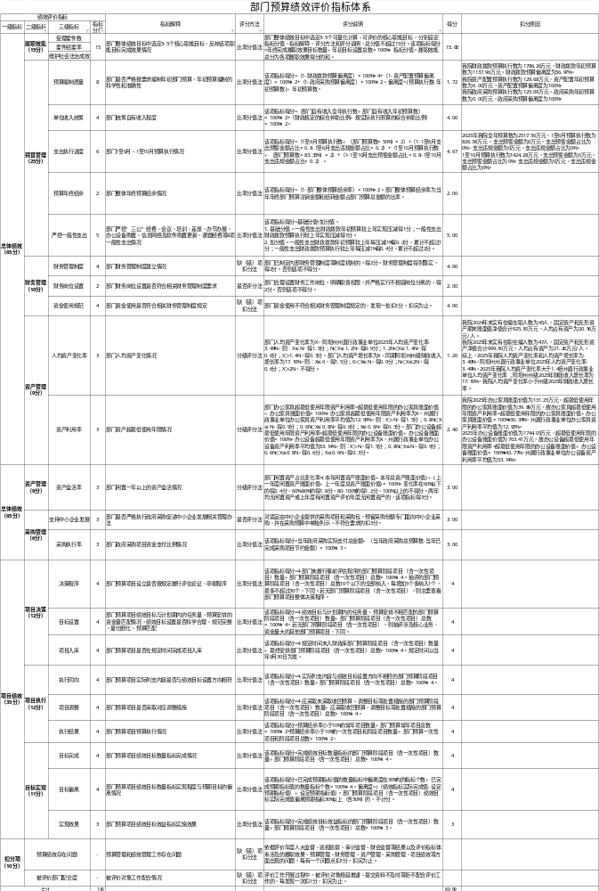

部门整体绩效目标完成情况自评表
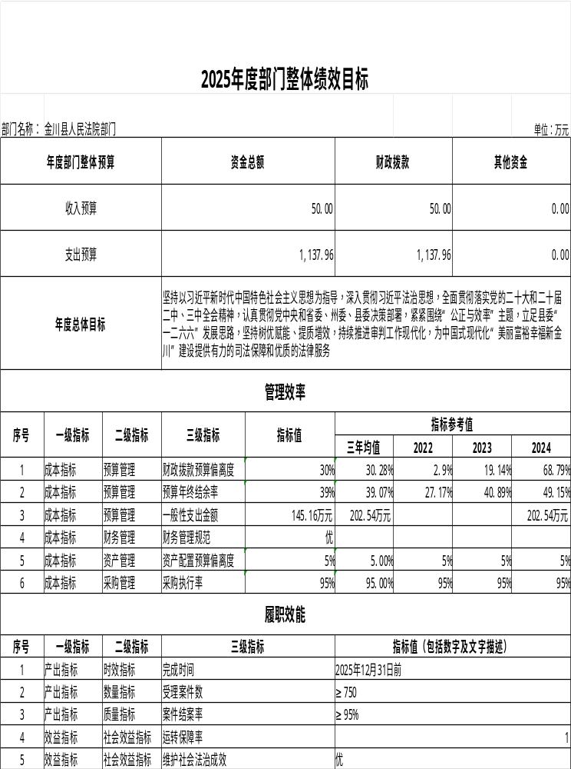

部门预算项目支出绩效自评表（2025年度）
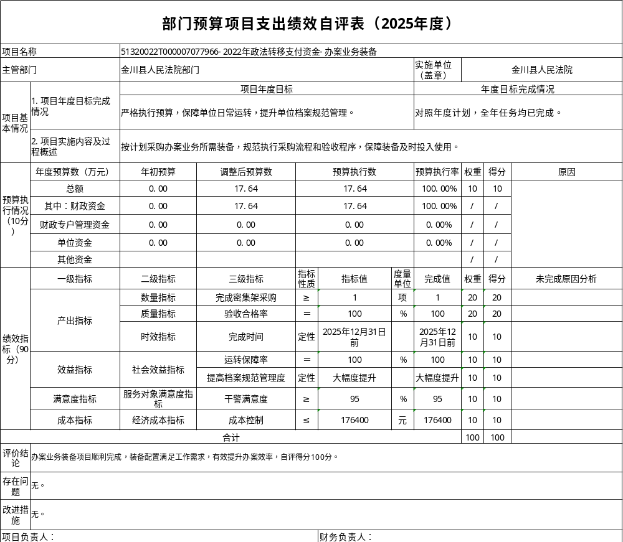

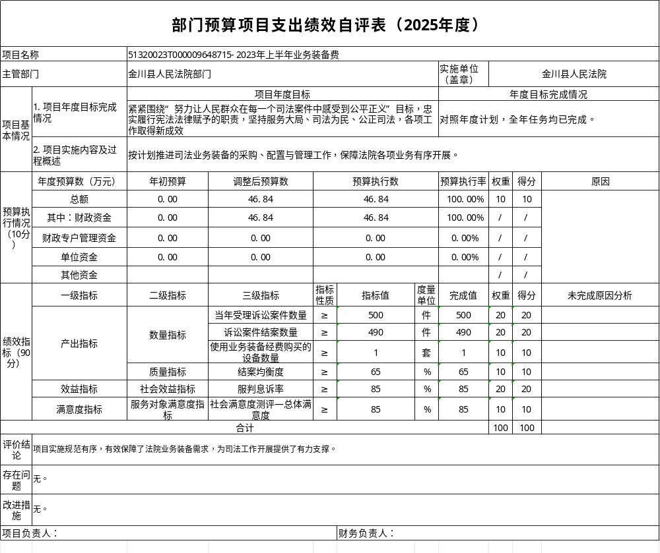

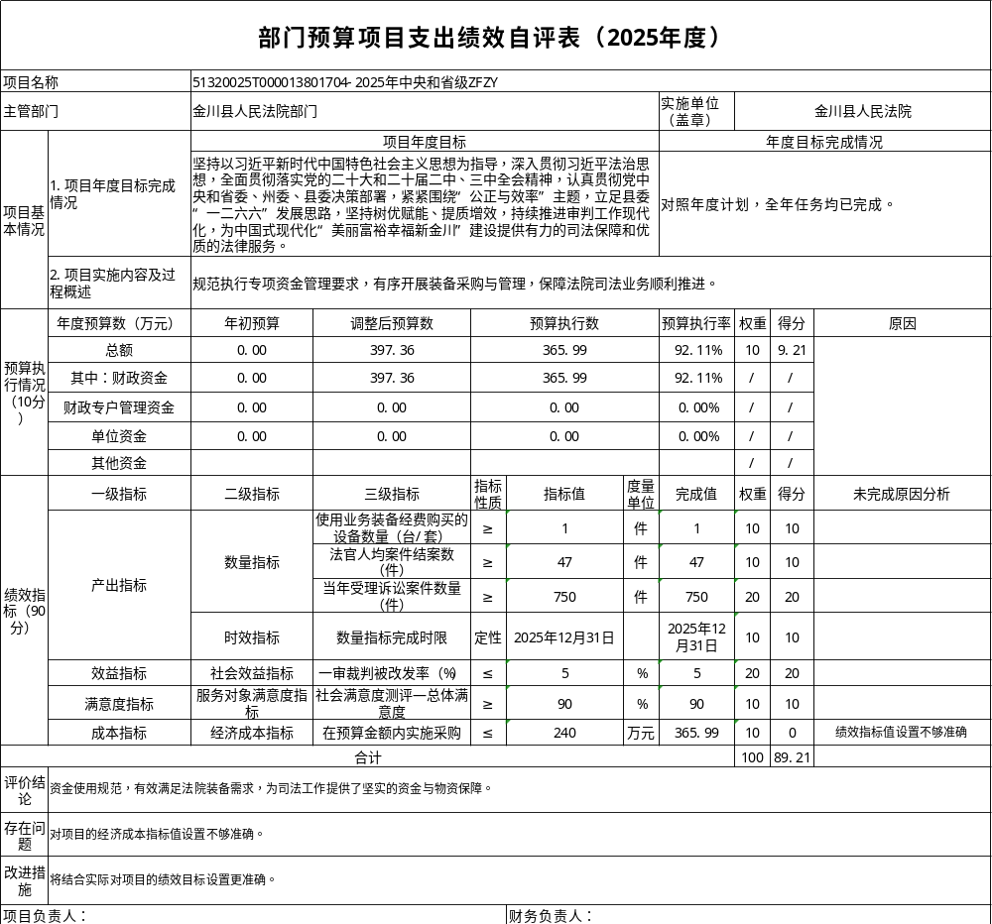
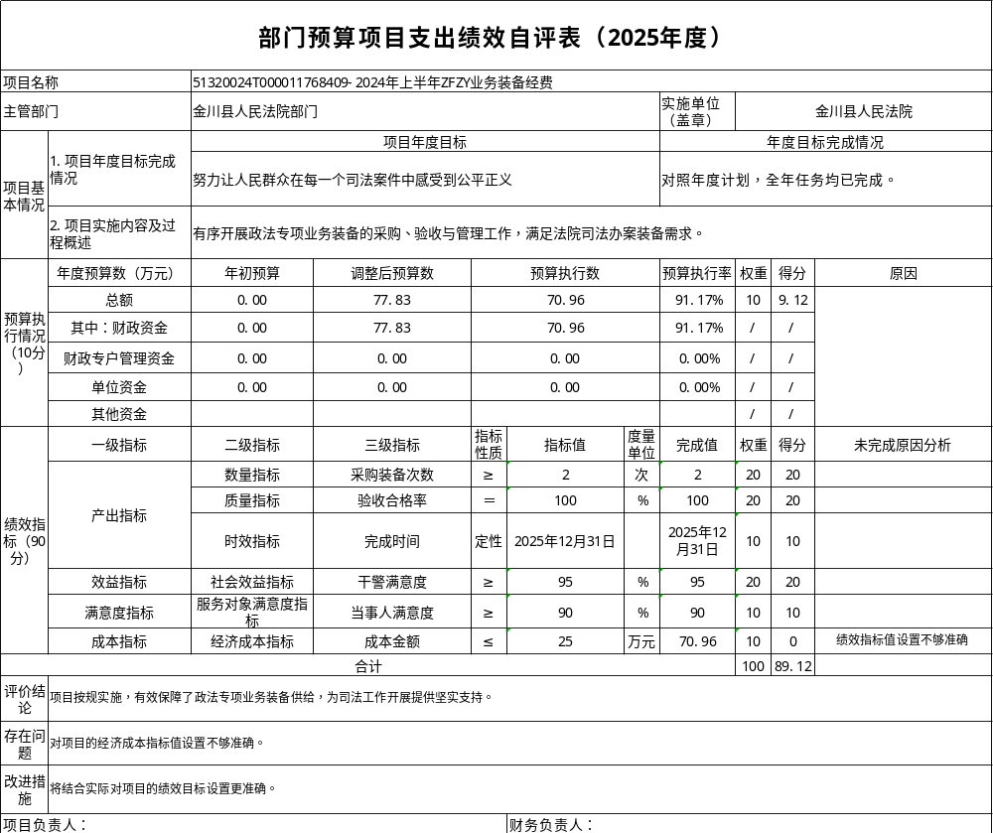
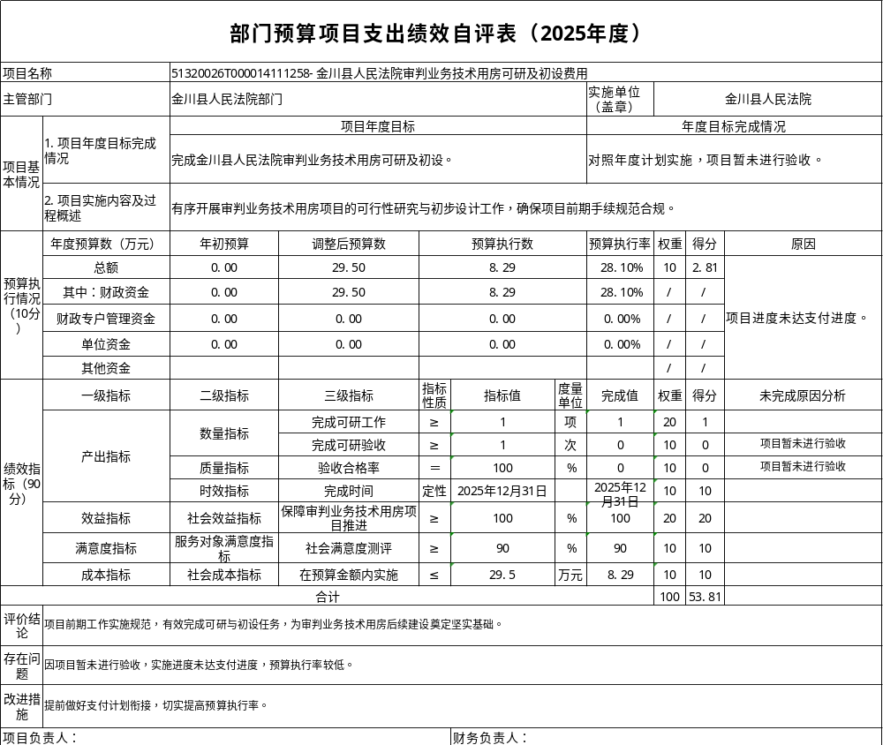

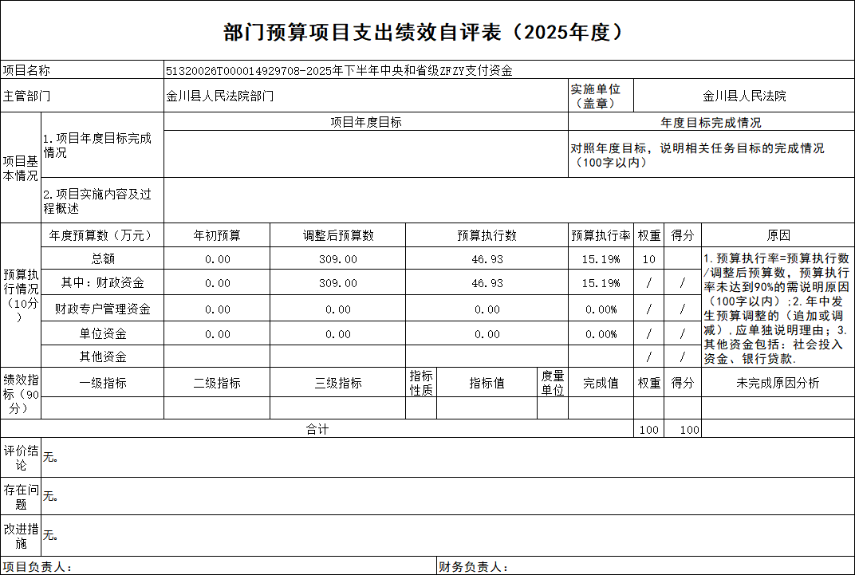

第五部分 附表

一、收入支出决算总表

二、收入决算表

三、支出决算表

四、财政拨款收入支出决算总表

五、财政拨款支出决算明细表

六、一般公共预算财政拨款支出决算表

七、一般公共预算财政拨款支出决算明细表

八、一般公共预算财政拨款基本支出决算表

九、一般公共预算财政拨款项目支出决算表

十、政府性基金预算财政拨款收入支出决算表

十一、国有资本经营预算财政拨款收入支出决算表

十二、国有资本经营预算财政拨款支出决算表

十三、财政拨款“三公”经费支出决算表

